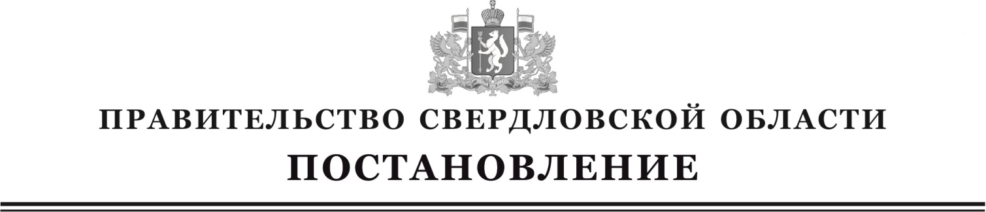

____________________ № _____________
г. Екатеринбург

О внесении изменений в Порядок предоставления субсидии на поддержку технической и технологической модернизации, инновационного развития сельскохозяйственного производства, утвержденный постановлением Правительства Свердловской области от 09.04.2014 № 298-ПП

Руководствуясь статьей 101 Областного закона от 10 марта 1999 года
№ 4-ОЗ «О правовых актах в Свердловской области», в целях оказания государственной поддержки юридическим и физическим лицам на поддержку технической и технологической модернизации, инновационного развития сельскохозяйственного производства Правительство Свердловской области
ПОСТАНОВЛЯЕТ:
1. Внести в Порядок предоставления субсидии на поддержку технической и технологической модернизации, инновационного развития сельскохозяйственного производства, утвержденный постановлением Правительства Свердловской области от 09.04.2014 № 298-ПП «Об утверждении Порядка предоставления субсидии на поддержку технической и технологической модернизации, инновационного развития сельскохозяйственного производства» («Областная газета», 2014, 16 апреля, № 68), следующие изменения:
1) пункт 5 изложить в следующей редакции:
«5. Право на получение субсидии имеют юридические (за исключением государственных (муниципальных) учреждений) и физические лица (за исключением граждан, ведущих личное подсобное хозяйство), признаваемые сельскохозяйственными товаропроизводителями в соответствии с Законом, прошедшие отбор в порядке, предусмотренном нормативным правовым актом Свердловской области, принимаемым Правительством Свердловской области или признанные победителями областного смотра-конкурса по результатам производственной деятельности за соответствующий финансовый год в соответствии с положением, утверждаемым нормативным правовым актом Свердловской области, принимаемым Правительством Свердловской области (далее — получатели).»;
2) в абзаце 10 подпункта 1 пункта 6 число «473322» и слова «туковые и лесные» исключить;
3) абзац 11 подпункта 1 пункта 6 исключить;
4) подпункт 2 пункта 6 изложить в следующей редакции:
«2) получателям, занимающимся производством товарной рыбы, в размере не более 30 процентов по кодам:
363110 «Оборудование насосное и насосы для холодной воды»;
969142 «Садки рыболовные».»;
5) в абзаце 7 подпункта 4 пункта 6 число «473322» и слова «туковые и лесные» исключить;
6) абзац 8 подпункта 4 пункта 6 исключить;
7) в подпункте 5 пункта 6 число «5000» заменить числом «9000»;
8) в подпункте 9 пункта 6 после слов «в размере» дополнить словами «не более»;
9) в абзаце 1 пункта 7 слова «1, 2, 4, 5, 6 и 8» заменить словами «1, 3, 4, 5, 6, 7, 8 и 10»;
10) в абзаце 2 пункта 7 слова «1, 2 и 4» заменить словами «1 и 4»;
11) в подпункте 2 пункта 8 слова «по состоянию на 01 число месяца» заменить словами «, полученную не ранее чем за 1 месяц до дня»;
12) в подпункте 12 пункта 8 слова «для техники и оборудования, не требующих монтажа» исключить;
13) подпункт 13 пункта 8 изложить в следующей редакции:
«13) график выполнения работ, утвержденный руководителем получателя (для оборудования, требующего монтажа);»;
14) пункт 9 изложить в следующей редакции:
«9. Получатели, указанные в подпунктах 1, 3 и 4 пункта 6 настоящего порядка, представляют документы на приобретенную сельскохозяйственную технику, определенную кодами ОКП 472200, 472400, 472423, 473310, 473321. 473530, 473618 и 514160 не позднее 10 сентября текущего финансового года, на остальную сельскохозяйственную технику, сельскохозяйственное оборудование и другое движимое имущество — не позднее 10 ноября текущего финансового года.
Копии актов приемки-передачи основных средств (форма № ОС-1) на оборудование, требующее монтажа, предоставляются получателями не позднее
30 декабря текущего финансового года.
Получатели, указанные в подпункте 6 пункта 6 настоящего порядка, представляют документы, подтверждающие ввод овощехранилища в эксплуатацию, не позднее 10 ноября текущего финансового года.
Получатели, указанные в подпункте 9 пункта 6 настоящего порядка, представляют документы не позднее 24 ноября текущего финансового года.»;
15) подпункт 2 пункта 12 изложить в следующей редакции:
«2) наличие просроченной задолженности по налоговым и иным обязательным платежам в бюджет, а также наличие просроченной задолженности по денежным обязательствам перед Свердловской областью, возникшей в результате нарушения условий, целей и порядка предоставления субсидий получателям, подлежащей возврату по судебным решениям и неурегулированных обязательств по государственным гарантиям;»;
16) в подпункте 8 пункта 12 слова «в текущем финансовом году по сравнению с отчетным финансовым годом» заменить словами «в отчетном финансовом году по сравнению с годом, предшествующим отчетному»;
17) в пункте 13 слова «подпунктом 8» заменить словами «подпунктом 9»;
2. Контроль за исполнением настоящего постановления возложить на Министра агропромышленного комплекса и продовольствия Свердловской области, Члена Правительства Свердловской области М.Н. Копытова.
3. Настоящее постановление вступает в силу со дня его официального опубликования в «Областной газете».

Председатель Правительства
Свердловской области Д.В. Паслер

